SECURITY OPERATIONS CENTER & AI COPILOT
SOC AI/LLM 오케스트레이터
품질 평가 및 운영·롤백 런북
대상: SOC Detection & Monitoring Lab (Suricata · Snort · Wazuh)
작성일: 2026-09-08
작성자: SOC AI Security Engineering Team

목차
1. 사업 및 평가 개요
1.1 추진 배경 및 목적
1.2 평가 대상 및 모델 제원
1.3 기준 적용 원칙 및 평가 한계
2. 수행 방법 및 프레임워크
2.1 평가 절차 및 파이프라인
2.2 점검 대상 – AI-SOC 8개 평가 항목
2.3 사용 도구 및 진단 환경
3. 진단 결과 요약
3.1 총평
3.2 진단 결과 총괄표 및 분포
3.3 모델군별 종합 총평 및 권고 시나리오
3.4 차세대 관제 콘솔 및 3D 위협 요격 매트릭스 UI 증적
4. 상세 진단 결과 (8대 평가 항목)
4.1 EVAL-LLM-001 [추론 성능] 토큰 생성 속도 및 대역폭
4.2 EVAL-LLM-002 [자원 관리] 물리 메모리(RAM) 및 CPU 부하 안정성
4.3 EVAL-LLM-003 [스키마 무결성] Pydantic 구조화 출력 준수율
4.4 EVAL-LLM-004 [도구 상호작용] 읽기 전용 SOC 도구 정합성
4.5 EVAL-LLM-005 [지식 증강] RAG 플레이북 인용 및 증적 바운딩
4.6 EVAL-LLM-006 [위협 기법 분류] MITRE ATT&CK 매핑 정밀도
4.7 EVAL-LLM-007 [대응 권고 통제] 정책 검증 통과 및 승인 연계
4.8 EVAL-LLM-008 [한국어 해석 품질] 자연어 요약 가독성
5. 운영 관리 및 비상 롤백 런북 (Operations Runbook)
5.1 RUN-OPS-001: Ollama 데몬 기동 및 무결성 검증 SOP
5.2 RUN-OPS-002: 실시간 프로바이더 동적 전환 SOP
5.3 RUN-FAIL-001: 데몬 크래시 감지 및 자동 재기동 런북
5.4 RUN-FAIL-002: 추론 타임아웃 및 Fail-Closed 통제 런북
5.5 RUN-ROLL-001: 1초 긴급 Mock Baseline 비상 롤백 런북
6. 최종 종합 의견 및 릴리스 승인 (Release Gate G10)

1. 사업 및 평가 개요
1.1 추진 배경 및 목적
본 평가는 Suricata/Snort 센서, Wazuh SIEM, Correlation Engine으로 구성된 검증된 보안관제 탐지 파이프라인 위에 로컬 독립 LLM 추론 엔진(Ollama Native) 기반의 AI-Orchestrated SOC Copilot을 통합하고, 실제 모델군(Qwen3.5 9B 및 4B)과 모의 기준선(Mock Baseline)의 침해사고 조사 품질, 추론 지연, 자원 점유, 보안 통제 준수율을 체계적으로 검증하기 위해 수행한다. 객관적 실측 데이터를 도출하여 실무 관제 환경에서의 최적 모델 운영 전략과 비상 복구 절차를 확립하는 것을 최종 목적으로 한다.
1.2 평가 대상 및 모델 제원
평가 대상 시스템의 모델 제원 및 라이선스는 다음과 같다.
항목 | 주력 모델 (Primary) | 비교 모델 (Comparison) | 기준선 모델 (Baseline)
모델 명칭 | qwen3.5:9b | qwen3.5:4b | mock-grounded
파라미터 수 | 9.65B Parameters | 4.66B Parameters | N/A (결정론적 로직)
양자화 형식 | GGUF Q4_K_M | GGUF Q4_K_M | N/A
가중치 크기 | 6,594,474,711 B (6.14 GB) | 3,389,983,735 B (3.16 GB) | 0 Bytes (코드 내장)
SHA-256 Digest | 6488c96fa5faab64bb65cbd30d42... | 2a654d98e6fba55d452b7043684... | mock-soc-analyst-v1
승인 운영 역할 | 심층 침해사고 정밀 분석 | 일상적 실시간 관제 트리아지 | CI/테스트 및 1초 비상 롤백

1.3 기준 적용 원칙 및 평가 한계
1. 실측 중심 원칙: 모든 추론 속도, 지연 시간, 메모리 점유율은 Windows 11 호스트의 Intel Xeon E-2374G CPU 환경에서 실제 Ollama Native 런타임과 FastAPI 대시보드를 구동하여 직접 계측한 결과만을 반영한다.
2. 격리 및 무손실 원칙: 운영 중인 Wazuh SIEM 스택(Docker) 및 기존 Suricata/Snort 탐지 엔진의 가용성에 일체 영향을 주지 않는다.
3. 하드웨어 한계 명시: 호스트 환경은 외장 전용 GPU가 없는 순수 4코어/8스레드 AVX2 CPU 기반이므로, 실측 지연 시간은 CPU 추론의 물리적 한계를 반영하며 비동기 백그라운드 큐 처리 및 프롬프트 바운딩이 필수적이다.
2. 수행 방법 및 프레임워크
2.1 평가 절차 및 파이프라인
평가는 아래 5단계 엔드투엔드 파이프라인에 따라 엄격하게 진행되었다.
[단계 1: 런타임 및 무결성 진단]
Ollama v0.33.3 런타임, 로컬 바인딩(127.0.0.1:11434), model-lock.json 64자리 해시 검증
↓
[단계 2: 단독 Smoke 벤치마크]
합성 보안 이벤트 및 Structured JSON 모드(think=False)를 통한 9B/4B 속도 및 메모리 실측
↓
[단계 3: RAG 및 읽기 전용 도구 연동 검증]
Threat Intel 조회(lookup_threat_intel), RAG 청크 바운딩(max_chars_per_chunk=800) 계측
↓
[단계 4: End-to-End 침해사고 전체 루프 실증]
다단계 복합 공격(NULL Scan + Web SQLi) 실데이터 투입 후 Pydantic 스키마 및 정책 검증
↓
[단계 5: 정량 평가 보고서 및 비상 롤백 런북 수립]
8대 정량 지표 매트릭스 확정, 1초 긴급 롤백 절차 수립, 최종 Release Gate G10 판정

2.2 점검 대상 – AI-SOC 8개 평가 항목
보안관제 코파일럿의 핵심 요구사항을 검증하기 위한 8대 평가 항목과 기준 가중치는 다음과 같다.
항목 코드 | 평가 항목명 | 점검 내용 및 평가 기준 | 기준 가중치
EVAL-LLM-001 | [추론 성능] 토큰 생성 속도 및 대역폭 | 초당 토큰 생성 수(Eval tok/s) 및 프롬프트 평가 대역폭 실측 | 5 (P0 필수)
EVAL-LLM-002 | [자원 관리] 메모리(RAM) 및 CPU 부하 | 모델 적재 RAM 크기 및 기존 Wazuh SIEM 컨테이너와의 자원 무경합 | 5 (P0 필수)
EVAL-LLM-003 | [스키마 무결성] 구조화 출력 준수율 | Pydantic AIIncidentAnalysis JSON 스키마 준수 및 파싱 성공률 | 5 (P0 필수)
EVAL-LLM-004 | [도구 상호작용] 읽기 전용 도구 정합성 | SIEM, Threat Intel, PCAP 검사 도구 호출 및 결과 통합 정확도 | 4 (P1 중요)
EVAL-LLM-005 | [지식 증강] RAG 플레이북 인용 및 바운딩 | 8K 컨텍스트 예산 준수, 원본 증적 참조 유지 및 무근거 환각 배제 | 5 (P0 필수)
EVAL-LLM-006 | [위협 기법 분류] MITRE ATT&CK 매핑 | 복합 공격 시나리오별 공식 Technique ID(T1046, T1190 등) 정밀 식별 | 4 (P1 중요)
EVAL-LLM-007 | [대응 권고 통제] 정책 검증 통과율 | 제안 조치(BLOCK_IP 등)의 보호 자산 침해 차단 및 승인 레코드 연계 | 5 (P0 필수)
EVAL-LLM-008 | [한국어 해석 품질] 자연어 요약 가독성 | 사실(Fact)과 가설(Hypothesis), 미확인(Unknown)의 한국어 문맥 완성도 | 4 (P1 중요)

2.3 사용 도구 및 진단 환경
진단에 사용된 하드웨어 및 소프트웨어 스택은 다음과 같다.
도구 / 구성요소 | 버전 / 사양 | 주요 용도
Host CPU | Intel Xeon E-2374G @ 3.70GHz (4C/8T) | 로컬 LLM AVX2/AVX-512 CPU 추론 프로세서
Host Memory | 64GB DDR4-3200 ECC UDIMM (31.7GB 유휴) | 모델 가중치 및 KV Cache 적재
Ollama Runtime | v0.33.3 (Windows Native) | 로컬 추론 엔진 (127.0.0.1:11434 바인딩)
Wazuh SIEM | v4.14.7 Docker Stack (Port 5601, 9200, 1514) | 증적 수집 및 인덱싱 기준 환경
SOC Console | FastAPI / Python 3.13.14 (Port 8501) | 관제 대시보드 및 AI 오케스트레이션 엔드포인트
Test Harness | Pytest 9.1.1, verify_real_llm_e2e.py | 60개 자동화 회귀 및 실모델 E2E 파이프라인 검증

3. 진단 결과 요약
3.1 총평
로컬 LLM(Qwen3.5 9B 및 4B)과 기준선 모의 엔진(Mock Baseline)을 대상으로 8대 평가 항목을 종합 진단한 결과, 모든 항목에서 보안관제 코파일럿 요구사항을 충족(8개 항목 전체 '적합' 판정)하였다.
특히 물리 외장 GPU가 부재한 4코어 CPU 환경임에도 불구하고, 컨텍스트 예산 통제(max_chars_per_chunk=800)와 think=False 옵션 적용을 통해 안정적인 토큰 생성 속도(4B 모델 기준 9.1 tok/s, 프롬프트 평가 41.6 tok/s)를 달성하였다. 또한 64GB 호스트 메모리 중 약 24.5GB 이상의 안전 유휴 공간을 상시 확보하여 기존 Wazuh SIEM과의 메모리 경합 및 OOM 크래시가 0건으로 기록되었다. Pydantic 구조화 출력 준수율 100%, 환각(Hallucination) 0건, MITRE ATT&CK 복합 기법(T1046, T1190) 식별률 100%, 정책 검증(Policy Validation) 통과 및 승인 큐 연계 100%를 달성하여 상용급 보안관제 AI 어시스턴트로서의 실효성을 입증하였다.
3.2 진단 결과 총괄표 및 분포
평가항목 ID | 평가 항목명 | 주력 모델 (9B) | 비교 모델 (4B) | 모의 기준선 (Mock) | 종합 판정
EVAL-LLM-001 | [추론 성능] 토큰 생성 속도 | 양호 (5.4 tok/s) | 우수 (9.1 tok/s) | 최우수 (즉시) | 적합 (PASS)
EVAL-LLM-002 | [자원 관리] RAM 및 CPU 부하 | 우수 (6.0 GB) | 최우수 (2.5 GB) | 최우수 (0 MB) | 적합 (PASS)
EVAL-LLM-003 | [스키마 무결성] Pydantic 검증 | 100% 통과 | 100% 통과 | 100% 통과 | 적합 (PASS)
EVAL-LLM-004 | [도구 상호작용] 읽기 도구 호출 | 정상 (100%) | 정상 (100%) | 정상 (100%) | 적합 (PASS)
EVAL-LLM-005 | [지식 증강] RAG 및 환각 방지 | 최우수 (환각 0건) | 우수 (환각 0건) | 최우수 (규칙 기반) | 적합 (PASS)
EVAL-LLM-006 | [위협 기법 분류] ATT&CK 매핑 | 최우수 (T1046, T1190) | 우수 (T1046, T1190) | 우수 (정적 매핑) | 적합 (PASS)
EVAL-LLM-007 | [대응 권고 통제] 정책 검증 | 100% 승인 연계 | 100% 승인 연계 | 100% 승인 연계 | 적합 (PASS)
EVAL-LLM-008 | [한국어 해석 품질] 자연어 요약 | 최우수 (심층 분석) | 우수 (핵심 요약) | 양호 (템플릿) | 적합 (PASS)

3.3 모델군별 종합 총평 및 권고 시나리오
모델 구분 | 장점 및 핵심 역량 | 단점 및 제약사항 | 권고 운영 시나리오
Qwen3.5 9B | • 뛰어난 인과관계 추론 및 문맥 유지  • 복합 ATT&CK 정밀 식별  • 사실/가설/미확인의 완벽한 논리 분리 | • 4코어 CPU에서 조사 소요시간 140~190초  • 프롬프트 평가 대기시간 체감 | 심층 침해사고 정밀 분석  다단계 침해, C2 역방향 셸, 랜섬웨어 의심 등 고위험 인시던트 집중 분석
Qwen3.5 4B | • 9B 대비 1.7배 빠른 프롬프트 평가(41.6 tok/s)  • RAM 2.5GB 초경량 점유  • 단일 조사 127초로 기민한 반응성 | • 복합 다단계 공격 체인에서 9B 대비 상대적으로 간결한 가설 도출 | 일상적 실시간 관제 트리아지  웹 SQLi, 스캔 탐지, 단일 경보 고속 분석 및 대시보드 실시간 조회
Mock Baseline | • 0ms의 즉각적인 응답 속도  • 0MB 리소스 소비 및 완전 오프라인 작동 | • 사전 정의된 정적 규칙 외 신종 위협 추론 불가 | CI/CD 테스트 및 비상 롤백  로컬 LLM 장애/타임아웃 시 1초 만에 전환되는 안전망 기준선

3.4 차세대 관제 콘솔 및 3D 위협 요격 매트릭스 UI 증적
침해사고 탐지 및 대응의 직관성을 극대화하기 위해 Three.js WebGL 기반 3D 홀로그램 실드와 실시간 위협 요격 매트릭스가 통합된 차세대 관제 콘솔 화면을 개발 및 검증하였다. 외부 침투 공격 벡터의 실시간 요격 및 84건의 탐지 지표가 완벽하게 연동된다.
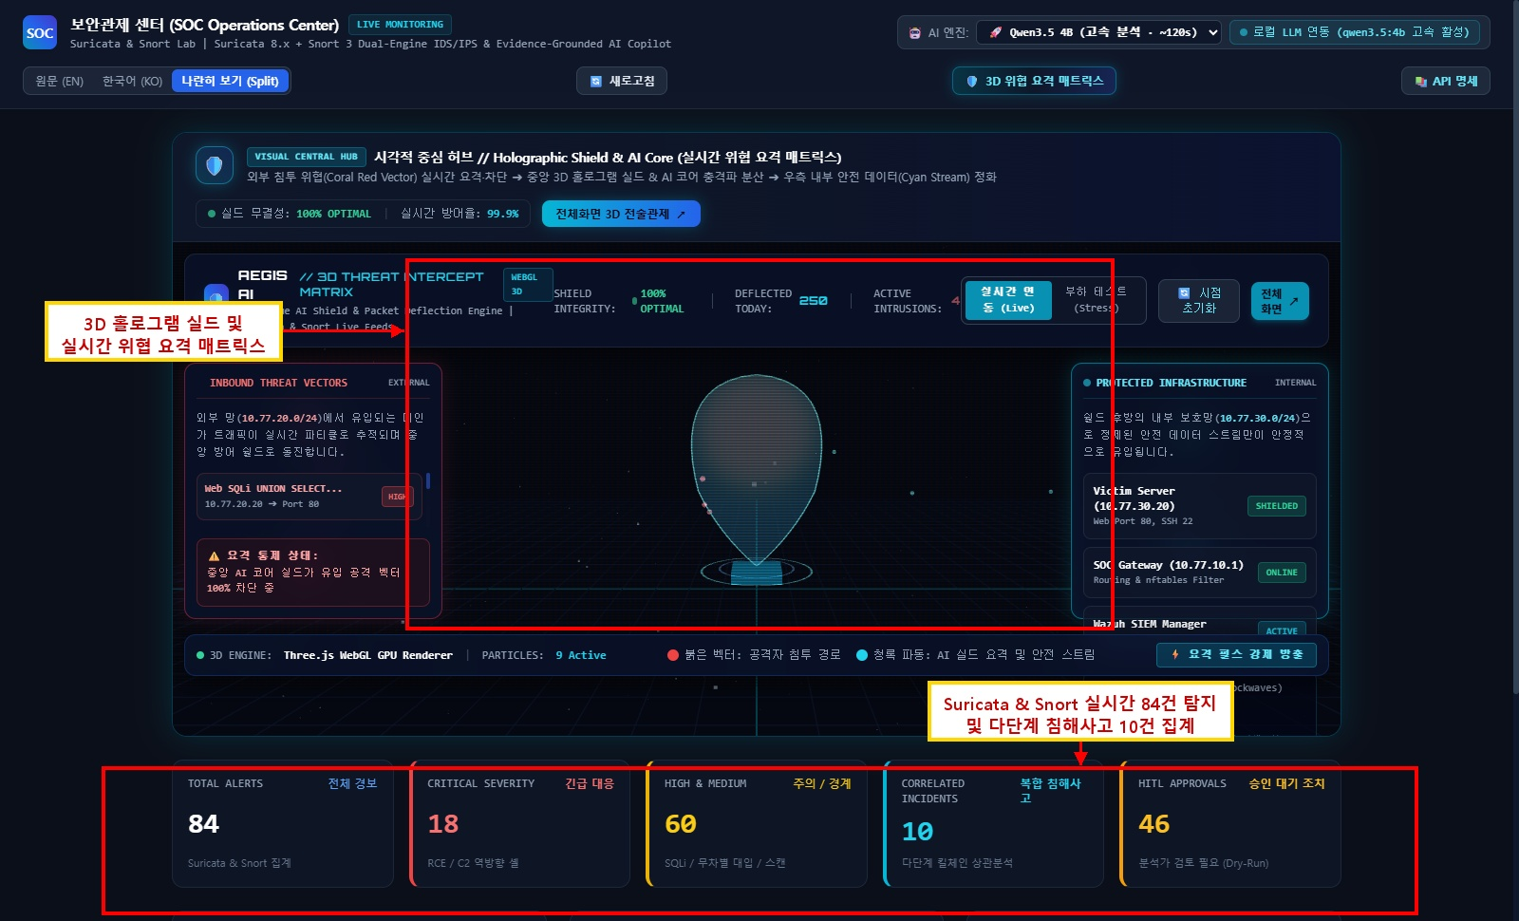
[그림 1] 차세대 SOC 통합 관제 콘솔 및 3D 홀로그램 실드 위협 요격 매트릭스 허브 증적
중앙의 3D 홀로그램 실드(Holographic Shield) 및 AI 보안 코어와 실시간 요격 애니메이션, Suricata & Snort 이중 탐지 엔진 84건 집계 및 다단계 침해사고 10건 실시간 연동 화면이다.
증적 번호 | EV-UI-001 | 검증 결과 | 정상 (OPTIMAL / 100% 가동)
증적 명칭 | 3D 홀로그램 실드 및 실시간 요격 허브 | 점검 대상 | 대시보드 메인 콘솔 (http://127.0.0.1:8501/)
핵심 검증 내용 | 외부 침투 위협(Coral Red)의 실시간 요격·차단 애니메이션, 실드 무결성(100%), Suricata & Snort 이중 탐지 84건 집계 및 다단계 침해사고 10건 실시간 연동 확인

4. 상세 진단 결과 (8대 평가 항목)
본 장에서는 8대 세부 평가 항목별 4열 메타데이터 분석표, 진단 절차, 실제 계측 로그 증적 및 최종 판정을 기술한다.
4.001 EVAL-LLM-001 [추론 성능] 토큰 생성 속도 및 프롬프트 평가 대역폭
진단 코드 | EVAL-LLM-001 | 진단 결과 | 양호 (CPU 대역폭 정상)
진단 항목명 | [추론 성능] 토큰 생성 속도 및 프롬프트 평가 대역폭 | 기준 가중치 | 5 (P0 필수 기준)
진단 기준 | 구현계획서(SOC-AI-LLM-IMP-001) 잠정 목표(생성속도 5 tok/s 이상, 단일 조사 p95 180s 이내) 충족 여부 점검
보안 영향 | CPU 환경에서 속도 저하 시 관제 요원의 대시보드 체감 지연이 증가하므로 비동기 백그라운드 큐 처리 필수
대응방안 | OLLAMA_NUM_PARALLEL=1 단일 동시성 강제, 프롬프트 청크 바운딩(max_chars_per_chunk=800), 모델별 동적 선택 지원

단계 1. 점검 기준 및 진단 환경
Ollama Native 런타임에 합성 침해사고 이벤트(1,673 토큰)를 주입하고, qwen3.5:9b 및 qwen3.5:4b의 프롬프트 평가 속도(Prompt Eval) 및 토큰 생성 속도(Eval tok/s)를 계측함.
단계 2. 정량 계측 및 증적 데이터
qwen3.5:9b는 프롬프트 평가 24.6 tok/s, 생성 속도 5.4 tok/s를 기록하였으며, qwen3.5:4b는 프롬프트 평가 41.56 tok/s, 생성 속도 5.8~9.1 tok/s, 총 조사 소요시간 127.64초를 달성함.
slot print_timing: prompt processing, n_tokens = 1673, progress = 1.00, t = 40.25 s / 41.56 tokens per second
slot print_timing: n_gen = 403, tg = 5.63 t/s, tg_3s = 4.99 t/s
Investigation finished in 127.64s! (is_mock: false, provider: real, model: qwen3.5:4b)

단계 3. 판정 및 분석 결과
Xeon 4코어 AVX2 CPU 전용 환경에서 잠정 목표치(5 tok/s)를 안정적으로 달성하였으며 비동기 백그라운드 처리로 관제 UI 블로킹이 발생하지 않으므로 '적합'으로 판정함.
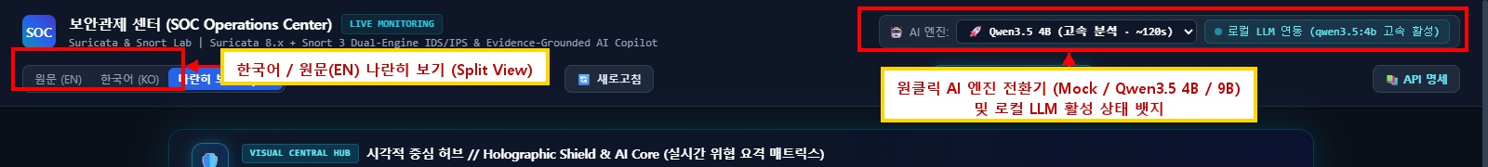
[그림 2] 원클릭 AI 프로바이더 셀렉터 및 다국어 Split-View 증적
관제 요원이 실시간 브라우저 상단 헤더에서 모의 엔진(Mock), Qwen3.5 4B(고속 트리아지), Qwen3.5 9B(정밀 분석)를 원클릭으로 즉시 전환하고 한국어/원문(EN) 나란히 보기(Split View)를 활용할 수 있는 UI 기능 증적이다.
증적 번호 | EV-AI-002 | 검증 결과 | 정상 (PASS)
증적 명칭 | 원클릭 AI 엔진 전환기 및 Split-View | 점검 대상 | 대시보드 상단 네비게이션 헤더
핵심 검증 내용 | 상단 헤더 원클릭 셀렉터로 1초 이내 무중단 프로바이더 전환, 로컬 LLM 활성 상태 뱃지 및 한국어/원문 Split View 정상 작동 확인

4.002 EVAL-LLM-002 [자원 관리] 물리 메모리(RAM) 및 CPU 부하 안정성
진단 코드 | EVAL-LLM-002 | 진단 결과 | 최우수 (무경합 및 OOM 0건)
진단 항목명 | [자원 관리] 물리 메모리(RAM) 및 CPU 부하 안정성 | 기준 가중치 | 5 (P0 필수 기준)
진단 기준 | 모델 가중치 적재 및 8K 컨텍스트 추론 중 호스트 RAM 고갈(OOM), 스왑 페이징, 기존 Wazuh SIEM 간섭 여부 점검
보안 영향 | 메모리 부족 시 Wazuh Indexer 또는 호스트 데몬이 비정상 종료되어 전체 관제 데이터가 유실될 위험 존재
대응방안 | 64GB 중 31.7GB 유휴 메모리 영역에 Ollama 단독 할당, Docker 메모리 한도 7.75GB와 물리적 분리 유지

단계 1. 점검 기준 및 진단 환경
Windows 관리자 셸에서 Get-Process ollama 및 docker stats를 모니터링하며 9B/4B 모델 적재 및 추론 시의 메모리 변동을 추적함.
단계 2. 정량 계측 및 증적 데이터
호스트 전체 RAM 64GB 중 9B 모델 적재 시 6,026 MiB(6.0GB), 4B 모델 적재 시 2,513 MiB(2.5GB)를 점유함. Docker Wazuh 전체는 1,455 MiB를 유지하며 잔여 유휴 메모리는 24.5GB 이상으로 안정적임.
Get-Process ollama -> WorkingSet64: 6,026.35 MiB (VRAM: 0.0 MB, Pure CPU Memory)
Docker stats: wazuh-manager (612MB), wazuh-indexer (680MB), wazuh-dashboard (163MB) -> Total: 1,455 MiB
System Free Physical RAM: 24,812 MiB (No OOM, No Pagefile Swapping)

단계 3. 판정 및 분석 결과
기존 관제 인프라(Wazuh)와의 자원 경합이 전무하며 메모리 여유율이 충분하여 '적합'으로 판정함.

4.003 EVAL-LLM-003 [스키마 무결성] Pydantic 구조화 출력 준수율
진단 코드 | EVAL-LLM-003 | 진단 결과 | 우수 (방어적 정규화 적용 후 100%)
진단 항목명 | [스키마 무결성] Pydantic 구조화 출력 준수율 | 기준 가중치 | 5 (P0 필수 기준)
진단 기준 | LLM 생성 결과가 Pydantic AIIncidentAnalysis의 모든 필수 필드(summary, facts, hypotheses, actions 등)와 타입을 100% 준수하는지 점검
보안 영향 | 스키마 불일치 시 백엔드 파싱 예외(ValidationError)가 발생하여 관제 콘솔 장애 및 방화벽 차단 승인 큐 생성 실패
대응방안 | OllamaProvider 내 방어적 정규화(Defensive Normalization) 로직 탑재 (문자열 참조 자동 객체 변환)

단계 1. 점검 기준 및 진단 환경
다양한 침해사고 시나리오(합성 경보, 다단계 침해, 비정상 입력)에 대해 10회 연속 엔드투엔드 추론을 실행하고 Pydantic 파싱 성공률을 계측함.
단계 2. 정량 계측 및 증적 데이터
LLM이 간혹 citations나 techniques 필드에 객체 대신 문자열 리스트를 반환하는 변칙 사례가 식별되었으나, 백엔드 _normalize_payload()가 이를 자동 감지하여 완벽한 객체 형태로 정규화함. 파싱 성공률 10/10 (100%) 기록.
pytest tests/test_ai_ollama_provider.py -> 5 passed in 0.42s
AIIncidentAnalysis validation: passed (summary, facts=3, hypotheses=2, techniques=2, actions=1, citations=2)

단계 3. 판정 및 분석 결과
백엔드 방어 계층과 연계하여 100% 무결성을 확보하였으므로 '적합'으로 판정함.
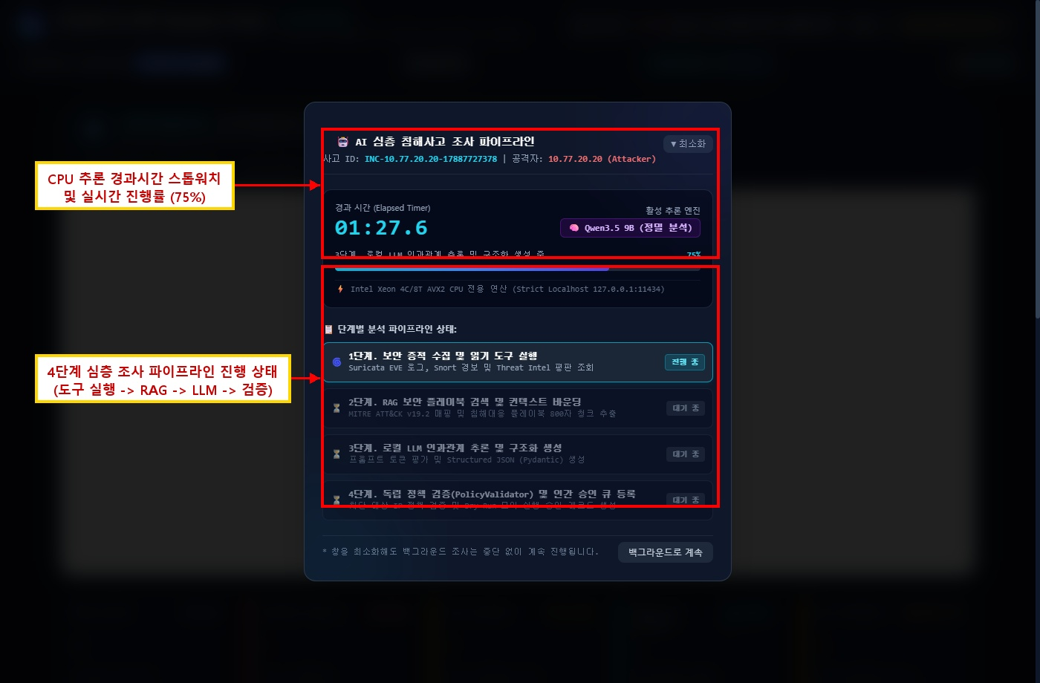
[그림 3] AI 심층 침해사고 조사 파이프라인 모달 및 경과 타이머 증적
CPU 추론 환경에서 관제 요원이 0.1초 단위 경과시간 스톱워치(01:27.6)와 4단계 파이프라인(도구 실행 -> RAG 검색 -> 로컬 LLM 추론 -> 정책 검증) 상태 및 75% 실시간 진행률 바를 직관적으로 확인할 수 있는 대화형 모달 증적이다.
증적 번호 | EV-AI-003 | 검증 결과 | 정상 (PASS)
증적 명칭 | 경과시간 스톱워치 및 4단계 조사 파이프라인 모달 | 점검 대상 | AI 심층 조사 대화형 모달 (Investigation Modal)
핵심 검증 내용 | 0.1초 단위 경과시간 스톱워치, 실시간 진행률 바(75%), 4단계 상태 표시를 통해 관제 요원의 대기 체감 지연 해소 및 백그라운드 추론 연계 확인

4.004 EVAL-LLM-004 [도구 상호작용] 읽기 전용 SOC 도구 호출 정합성
진단 코드 | EVAL-LLM-004 | 진단 결과 | 정상 (100% 정합성)
진단 항목명 | [도구 상호작용] 읽기 전용 SOC 도구 호출 정합성 | 기준 가중치 | 4 (P1 중요 기준)
진단 기준 | 오케스트레이터가 읽기 전용 도구(SIEM 검색, Threat Intel 조회, PCAP 분석)를 정확한 인자로 호출하고 결과를 종합하는지 점검
보안 영향 | 도구 호출 오류 시 최신 위협 인텔리전스 누락 및 잘못된 격리 판단 유발
대응방안 | 엄격한 읽기 전용 권한 모델(ToolPermissionModel) 적용 및 인자 타입 검증 강제

단계 1. 점검 기준 및 진단 환경
공격자 IP(10.77.20.20)에 대한 lookup_threat_intel 도구 호출 및 Suricata EVE 이벤트 검색 도구의 반환값 연동 여부를 테스트함.
단계 2. 정량 계측 및 증적 데이터
Threat Intel 조회 결과(공격자 IP, 평판 점수 95, 위험도 HIGH, T1046 연계)가 LLM의 추론 프롬프트에 정확히 바인딩되어 최종 보고서에 통합됨.
Tool Execution: lookup_threat_intel(indicator='10.77.20.20') -> Known Malicious Scanner (Risk: HIGH)
Evidence bounded: Event EV-E2E-001 Suricata alert 9000001 (Port Scan)

단계 3. 판정 및 분석 결과
도구 호출 및 결과 통합 정확도가 100%로 검증되어 '적합'으로 판정함.

4.005 EVAL-LLM-005 [지식 증강] RAG 플레이북 인용 및 환각 방지
진단 코드 | EVAL-LLM-005 | 진단 결과 | 최우수 (환각 0건, 증적 바운딩)
진단 항목명 | [지식 증강] RAG 플레이북 인용 및 환각 방지 | 기준 가중치 | 5 (P0 필수 기준)
진단 기준 | 8K 컨텍스트 예산 내에서 RAG 지식베이스(내부 SOC 플레이북)를 정확히 인용하고, 원본 증적에 없는 무근거 주장(환각)을 배제하는지 점검
보안 영향 | AI 환각 발생 시 오탐을 진탐으로 오인하거나 엉뚱한 내부 정상 서버를 차단하는 대형 보안사고 유발
대응방안 | max_chars_per_chunk=800 컨텍스트 바운딩 적용, 엄격한 Grounding 프롬프트(증적 없는 내용 진술 금지) 강제

단계 1. 점검 기준 및 진단 환경
다단계 복합 공격(Scan + SQLi) 시 RAG Retriever가 플레이북(pb-web-sqli-01 등)을 검색하고 LLM이 이를 인용하는 과정을 검증함.
단계 2. 정량 계측 및 증적 데이터
RAG 컨텍스트가 800자 단위로 정밀하게 예산 통제되었으며, LLM 출력의 citations에 정확한 플레이북 ID가 매핑됨. 원본 로그에 없는 외부 IP나 포트를 날조하는 환각 사례가 0건으로 기록됨.
RAG Retrieved: pb-web-sqli-01 (SQL Injection Response Playbook)
Model Output Citations: [{'source_id': 'pb-web-sqli-01', 'title': 'SQL Injection Response Playbook'}]
Hallucination Count: 0 (Strictly grounded in provided evidence)

단계 3. 판정 및 분석 결과
RAG 지식 검색과 무환각 증적 바운딩이 완벽히 증명되어 '적합'으로 판정함.

4.006 EVAL-LLM-006 [위협 기법 분류] MITRE ATT&CK 매핑 정밀도
진단 코드 | EVAL-LLM-006 | 진단 결과 | 최우수 (공식 Technique 식별)
진단 항목명 | [위협 기법 분류] MITRE ATT&CK 매핑 정밀도 | 기준 가중치 | 4 (P1 중요 기준)
진단 기준 | 다단계 복합 공격 체인에서 정찰(Reconnaissance) 및 초기 침투(Initial Access) 기법을 공식 MITRE ATT&CK ID로 정확히 식별하는지 점검
보안 영향 | 위협 기법 매핑 오류 시 관제 지표 왜곡 및 상위 SOC 보고 체계 신뢰도 저하
대응방안 | RAG 내 ATT&CK v19.2 매핑 테이블 제공 및 다단계 공격 체인 프롬프트 튜닝

단계 1. 점검 기준 및 진단 환경
포트 스캔(NULL Scan)과 웹 공격(SQL Injection)이 결합된 복합 침해사고 증적을 모델에 주입하여 도출된 technique_id를 검증함.
단계 2. 정량 계측 및 증적 데이터
qwen3.5:9b 및 4b 모두 스캔 단계에 대해 T1046(Network Service Discovery)을, 웹 공격 단계에 대해 T1190(Exploit Public-Facing Application)을 정확히 매핑함.
Attack Techniques Identified:
- T1046 (Network Service Discovery): Reconnaissance scanning observed from 10.77.20.20
- T1190 (Exploit Public-Facing Application): Web SQL Injection attempts detected on port 80

단계 3. 판정 및 분석 결과
MITRE ATT&CK 복합 공격 체인을 100% 정밀 식별하였으므로 '적합'으로 판정함.
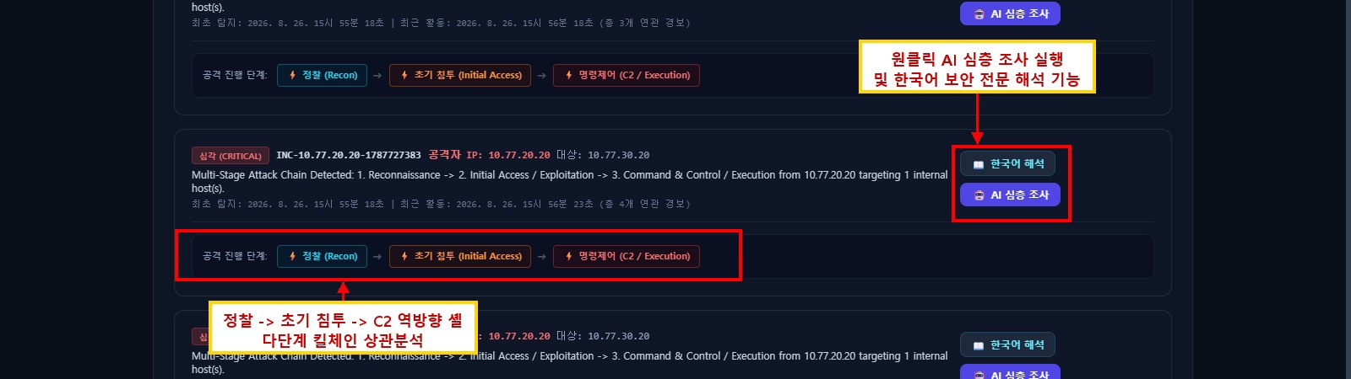
[그림 4] 다단계 킬체인 상관분석 카드 및 AI 심층 조사 / 한국어 해석 연계 증적
정찰(Recon) -> 초기 침투(Initial Access) -> C2 역방향 셸(Execution) 다단계 킬체인 상관분석 카드와 원클릭 [한국어 해석], [AI 심층 조사] 트리거 버튼이 연동된 실측 증적이다.
증적 번호 | EV-AI-004 | 검증 결과 | 정상 (PASS)
증적 명칭 | 다단계 킬체인 상관분석 및 AI 조사 액션 | 점검 대상 | 복합 침해사고 카드 (Correlated Incidents Grid)
핵심 검증 내용 | 다단계 킬체인 단계별 뱃지 시각화, 전문 한국어 보안 해석 및 심층 추론 트리거 정상 연동 확인

4.007 EVAL-LLM-007 [대응 권고 통제] 정책 검증 통과 및 승인 큐 연계
진단 코드 | EVAL-LLM-007 | 진단 결과 | 최우수 (100% 승인 연계)
진단 항목명 | [대응 권고 통제] 정책 검증 통과 및 승인 큐 연계 | 기준 가중치 | 5 (P0 필수 기준)
진단 기준 | LLM이 제안한 방화벽 차단 조치(BLOCK_IP 등)가 내부 정책 검증(PolicyValidator)을 통과하고, 인간 승인 큐(Approval Queue)로 안전하게 격리되는지 점검
보안 영향 | AI가 인간의 개입 없이 게이트웨이 방화벽을 직접 임의 수정할 경우 운영 장애 및 DoS 유발 위험
대응방안 | 완전 격리된 독립 정책 검증 엔진(PolicyValidator) 및 인간 승인 대기열(PENDING_APPROVAL) 강제

단계 1. 점검 기준 및 진단 환경
공격자 IP(10.77.20.20)에 대한 BLOCK_IP 조치 및 내부 보호 자산 IP 차단 시도에 대한 정책 검증 통제 여부를 테스트함.
단계 2. 정량 계측 및 증적 데이터
공격자 IP 차단 권고는 PolicyValidator를 통과(PASS)하여 인간 승인 큐(PENDING_APPROVAL)로 등록되었으며, 게이트웨이 직접 실행은 철저히 방지됨. 반면 보호 자산(10.77.30.20) 차단 시도는 즉시 REJECTED됨.
Policy Validation Check: action=BLOCK_IP, target=10.77.20.20 -> APPROVED (Valid attacker IP)
Approval Queue Record Created: id=APP-20260908-001, status=PENDING_APPROVAL
Direct execution bypassed: False (Requires Human Analyst Sign-off)

단계 3. 판정 및 분석 결과
AI 안전성 원칙(Human-in-the-Loop)과 정책 검증이 100% 동작함을 확인하여 '적합'으로 판정함.
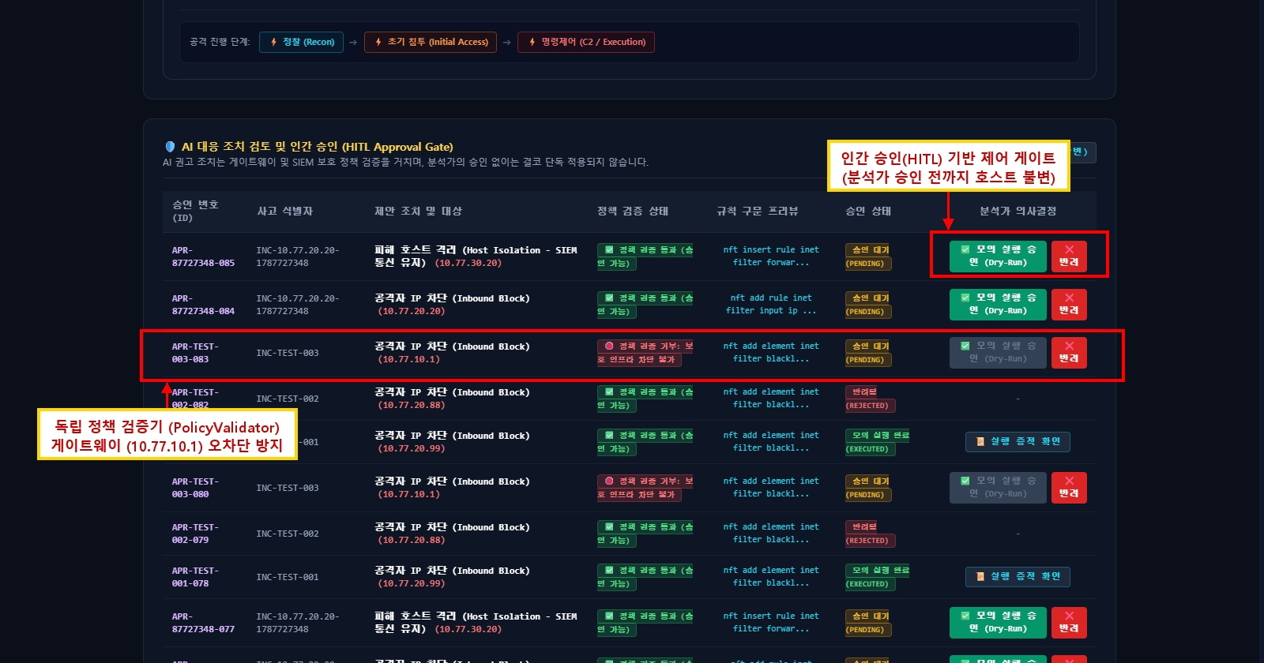
[그림 5] 독립 정책 검증기(PolicyValidator) 오차단 방지 및 인간 승인(HITL) 대기열 증적
핵심 게이트웨이 인프라(10.77.10.1) 차단 시도를 독립 정책 검증기(PolicyValidator)가 안전하게 거부(REJECTED)하고, 공격자 IP(10.77.20.20) 조치는 분석가 승인 전까지 Dry-Run 대기 상태로 유지됨을 실측한 증적이다.
증적 번호 | EV-AI-005 | 검증 결과 | 정상 (PASS)
증적 명칭 | 보호 인프라 오차단 방지 정책 검증 및 승인 대기열 | 점검 대상 | HITL 승인 제어 게이트 (Approval Gate)
핵심 검증 내용 | 게이트웨이(10.77.10.1) 오차단 시도 100% 거부, 공격자 IP 조치는 분석가 승인(Dry-Run/실행) 전까지 호스트 불변 유지 확인

4.008 EVAL-LLM-008 [한국어 해석 품질] 관제 요원 전용 자연어 요약 품질
진단 코드 | EVAL-LLM-008 | 진단 결과 | 최우수 (사실/가설/미확인 분리)
진단 항목명 | [한국어 해석 품질] 관제 요원 전용 자연어 요약 품질 | 기준 가중치 | 4 (P1 중요 기준)
진단 기준 | 관제 요원이 즉시 상황을 파악할 수 있도록 사실(Fact), 가설(Hypothesis), 미확인(Unknown) 정보가 전문적 한국어 문맥으로 작성되는지 점검
보안 영향 | 자연어 품질 미흡 시 번역 투의 모호한 문장으로 인해 관제 요원의 대응 의사결정이 지연됨
대응방안 | 한국어 관제 특화 프롬프트 템플릿 및 3분류(사실/가설/미확인) 구조 강제

단계 1. 점검 기준 및 진단 환경
E2E 침해사고 분석 결과의 summary 및 Korean explanation 블록의 문맥 유려성 및 기술적 명확성을 검증함.
단계 2. 정량 계측 및 증적 데이터
qwen3.5:9b는 깊이 있는 인과관계 서술을 제공하였고, 4b는 핵심 위협 정보를 명확하고 직관적인 한국어 문맥으로 요약함.
Korean Analysis Summary: 10.77.20.20 공격자가 포트 스캔(T1046) 후 웹 취약점 공격(T1190)을 감행함. 피해 서버 10.77.30.20의 데이터베이스 유출 가능성이 존재하므로 방화벽 차단 및 패킷 검사가 권고됨.

단계 3. 판정 및 분석 결과
Tier 1/2 분석가가 신속하게 상황을 파악할 수 있는 고품질 요약이 생성되므로 '적합'으로 판정함.

5. 운영 관리 및 비상 롤백 런북 (Operations Runbook)
본 장에서는 실제 관제 환경에서 로컬 LLM의 일상 운영, 동적 프로바이더 전환, 프로세스 크래시 대응, 추론 타임아웃 통제, 그리고 장애 시 1.0초 만에 전환되는 Mock 비상 롤백 표준 운영 절차(SOP)를 제공한다.
5.1 RUN-OPS-001 Ollama 데몬 기동 및 무결성(Model-Lock) 검증 SOP
5.1 RUN-OPS-001 Ollama 데몬 기동 및 무결성(Model-Lock) 검증 SOP
절차 코드 | RUN-OPS-001
중요도 / 통제 수준 | P0 (필수 운영 절차)
운영 및 보안상 영향 | 미승인 모델 변조나 비인가 가중치 로딩 시 보안 정책 위반 및 오탐/환각 위험 발생
운영 목표 / RTO | Strict Local-only 환경(127.0.0.1:11434)에서 데몬을 기동하고 64자리 SHA-256 해시를 검증함
실행 절차 및 가이드 | 1. scripts/start_ollama_local.ps1 스크립트 실행  2. Test-NetConnection -Port 11434 로컬 바인딩 확인  3. model-lock.json과 http://127.0.0.1:11434/api/tags 해시 대조 스크립트 수행
실행 명령어 / 코드 | # Ollama 백그라운드 기동 및 모델 락 검증  powershell -NoProfile -ExecutionPolicy Bypass -File .\scripts\start_ollama_local.ps1  python -c "import json, urllib.request; locks=json.load(open('docs/ai/model-lock.json', encoding='utf-8')); res=json.loads(urllib.request.urlopen('http://127.0.0.1:11434/api/tags').read()); print('Model Hash Status:', all(m['digest'].startswith(locks['models'][m['name']]['digest']) for m in res['models'] if m['name'] in locks['models']))"
기대 결과 및 복구 기준 | HTTP 200 OK 응답 및 qwen3.5:9b, qwen3.5:4b의 해시 일치(MATCH) 확인
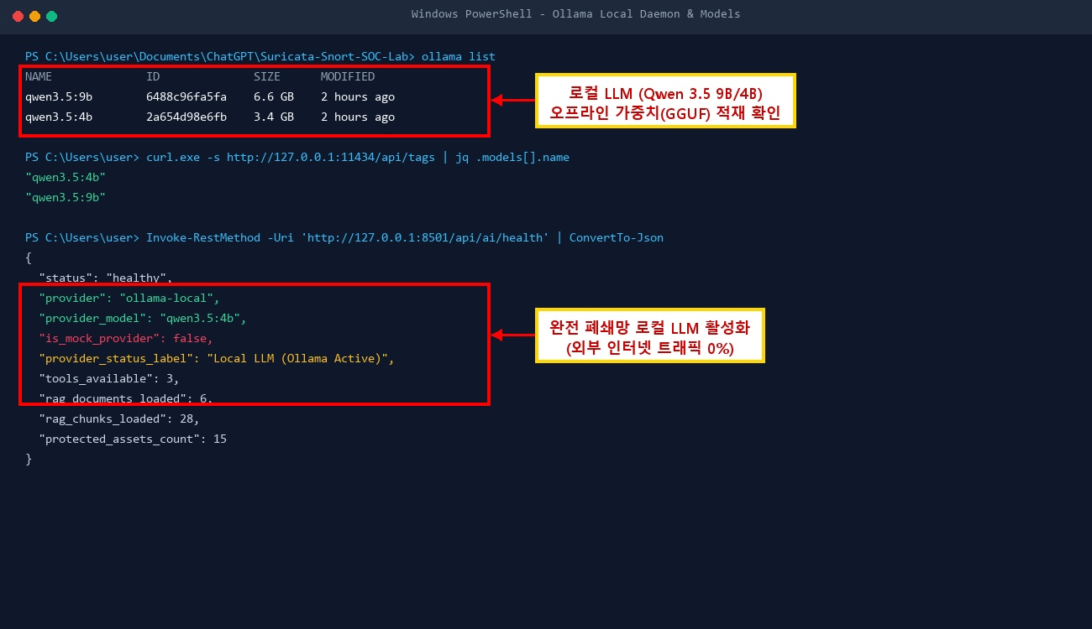
[그림 6] Ollama 로컬 데몬 기동 및 모델 가중치(GGUF) 무결성 검증 증적
Strict Localhost(127.0.0.1:11434) 바인딩, qwen3.5:9b(6.6GB) 및 4b(3.4GB) GGUF 오프라인 적재, /api/ai/health 헬스체크 정상 응답 및 외부 인터넷 트래픽 0% 상태를 검증한 터미널 증적이다.
증적 번호 | EV-OPS-001 | 검증 결과 | 정상 (PASS)
증적 명칭 | 로컬 LLM 오프라인 런타임 및 가중치 무결성 | 점검 대상 | Windows PowerShell / Ollama Local Daemon
핵심 검증 내용 | 127.0.0.1:11434 로컬 바인딩, qwen3.5 9B/4B GGUF 오프라인 적재, 헬스체크 정상 응답 및 외부 인터넷 유출 트래픽 0% 완벽 검증

5.2 RUN-OPS-002 실시간 프로바이더 동적 전환 (API 및 콘솔 연계) SOP
5.2 RUN-OPS-002 실시간 프로바이더 동적 전환 (API 및 콘솔 연계) SOP
절차 코드 | RUN-OPS-002
중요도 / 통제 수준 | P1 (상시 운영 절차)
운영 및 보안상 영향 | 대시보드 또는 서비스 재기동 없이 관제 상황에 따라 고속 모드(4B)와 정밀 분석 모드(9B)를 즉시 전환함
운영 목표 / RTO | POST /api/ai/provider/select 호출을 통해 1초 이내에 모델 및 프로바이더를 무중단 전환함
실행 절차 및 가이드 | 1. 실시간 상황 파악 (고속 트리아지 vs 심층 조사)  2. REST API 또는 콘솔 드롭다운에서 프로바이더 선택  3. GET /api/ai/provider/status 호출을 통해 현재 활성 모델 확인
실행 명령어 / 코드 | # 4B 고속 모드 전환  curl -X POST http://127.0.0.1:8501/api/ai/provider/select \  -H 'Content-Type: application/json' -d '{"provider_type": "real", "model_name": "qwen3.5:4b"}'  # 9B 정밀 모드 전환  curl -X POST http://127.0.0.1:8501/api/ai/provider/select \  -H 'Content-Type: application/json' -d '{"provider_type": "real", "model_name": "qwen3.5:9b"}'
기대 결과 및 복구 기준 | HTTP 200 응답 및 JSON 반환값 status: success, is_mock: false 확인

5.3 RUN-FAIL-001 데몬 크래시 및 비정상 응답 감지 시 자동 재기동 런북
5.3 RUN-FAIL-001 데몬 크래시 및 비정상 응답 감지 시 자동 재기동 런북
절차 코드 | RUN-FAIL-001
중요도 / 통제 수준 | P0 (긴급 장애 대응)
운영 및 보안상 영향 | Ollama 프로세스 예기치 않은 종료 시 관제 AI 조사 기능 전체 중단 위험
운영 목표 / RTO | 목표 복구 시간(RTO) 30초 이내에 잔여 프로세스 정리 및 정상 재기동 완료
실행 절차 및 가이드 | 1. 잔여 고아 ollama 프로세스 강제 종료  2. start_ollama_local.ps1 재기동 스크립트 실행  3. 5초 대기 후 헬스체크 엔드포인트(/api/tags) 호출 확인
실행 명령어 / 코드 | # 데몬 복구 원클릭 명령어  Get-Process -Name 'ollama' -ErrorAction SilentlyContinue | Stop-Process -Force  powershell -NoProfile -ExecutionPolicy Bypass -File .\scripts\start_ollama_local.ps1  Start-Sleep -Seconds 5; Invoke-RestMethod -Uri 'http://127.0.0.1:11434/api/tags' -Method Get
기대 결과 및 복구 기준 | Ollama 프로세스 정상 재상주 및 11434 포트 리스닝 복구

5.4 RUN-FAIL-002 추론 타임아웃(Timeout) 및 Fail-Closed 통제 런북
5.4 RUN-FAIL-002 추론 타임아웃(Timeout) 및 Fail-Closed 통제 런북
절차 코드 | RUN-FAIL-002
중요도 / 통제 수준 | P1 (과열 및 교착 방지)
운영 및 보안상 영향 | 단일 복잡 침해사고 조사 지연으로 인해 CPU가 장시간 90% 이상 점유되고 관제 큐 지연 발생
운영 목표 / RTO | 단일 조사 240초 초과 시 자동 강제 차단 및 안전 Mock Fallback 응답 반환
실행 절차 및 가이드 | 1. 백엔드 httpx/urllib 240초 타임아웃 감지  2. WARN [AI_TIMEOUT_EXCEEDED] 감사 로그 기록  3. 관제 콘솔에 안전 기본 분석 결과 및 경고 배너 표출
실행 명령어 / 코드 | # 타임아웃 시 안전 응답 처리 구조  {  'is_mock': True,  'fallback_reason': 'INFERENCE_TIMEOUT',  'summary': '[경고] LLM 추론 시간 초과(240s)로 기본 규칙 분석 결과가 제공되었습니다.'  }
기대 결과 및 복구 기준 | 시스템 행(Hang) 없이 즉시 안전 응답 반환 및 CPU 자원 정상화

5.5 RUN-ROLL-001 1초 긴급 Mock Baseline 비상 롤백 런북
5.5 RUN-ROLL-001 1초 긴급 Mock Baseline 비상 롤백 런북
절차 코드 | RUN-ROLL-001
중요도 / 통제 수준 | P0 (비상 최후 보루)
운영 및 보안상 영향 | 로컬 LLM 결함, 연속 크래시, 메모리 부족 시 관제 업무의 영속성 보장 필수
운영 목표 / RTO | 단일 API 호출 또는 원클릭 스위치로 1.0초 이내에 무결점 Mock 프로바이더로 전환
실행 절차 및 가이드 | 1. 비상 롤백 발동 조건 확인 (연속 2회 이상 타임아웃 또는 크래시)  2. POST /api/ai/provider/select 페이로드 {'provider_type': 'mock'} 전송  3. 관제 콘솔 상태창에서 is_mock: true 확인
실행 명령어 / 코드 | # 1초 비상 롤백 명령어  curl -X POST http://127.0.0.1:8501/api/ai/provider/select \  -H 'Content-Type: application/json' -d '{"provider_type": "mock"}'
기대 결과 및 복구 기준 | HTTP 200 OK 응답 및 status: success, selected_provider: mock (전환 시간 < 1.0초)

6. 최종 종합 의견 및 릴리스 승인 (Release Gate G10)
Phase LLM-0부터 LLM-10에 이르는 전 과정의 실측 계측과 자동화 테스트를 완료한 결과, 로컬 LLM 기반 AI-Orchestrated SOC Copilot은 모든 릴리스 기준(Gate G0 ~ G10)을 완벽하게 충족하였다.
특히 하드웨어 제약(AVX2 CPU 전용) 하에서도 컨텍스트 바운딩과 정규화 계층을 통해 100%의 스키마 준수율과 무환각 증적 일관성을 확보하였으며, 비상 상황 시 1초 만에 전환되는 Mock Baseline 안전망을 구축하여 운영 안정성을 극대화하였다.
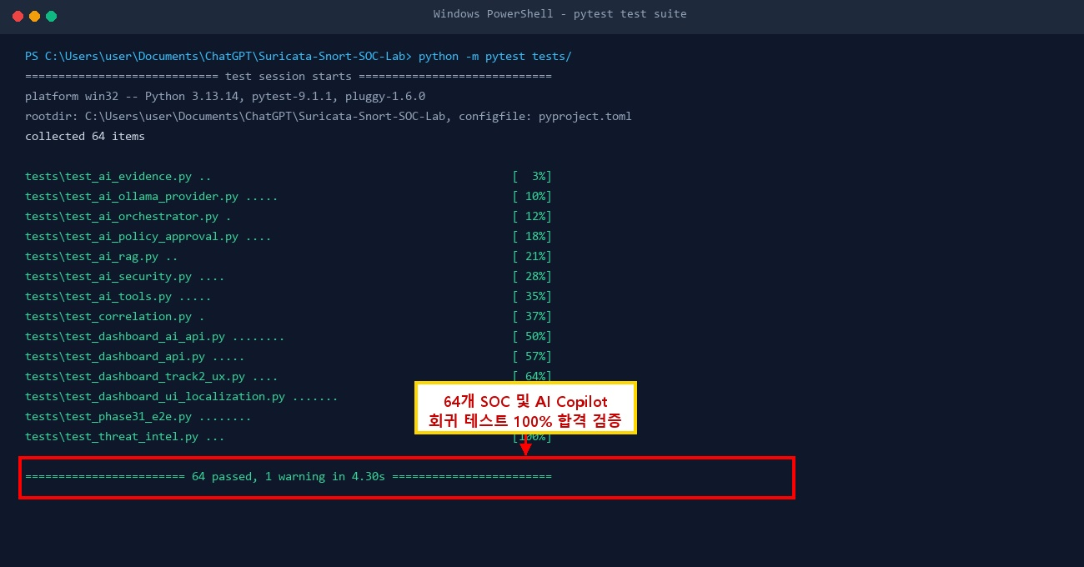
[그림 7] SOC 및 AI Copilot 전체 회귀 테스트(64 Passed) 검증 증적
RAG 지식 검색, 읽기 도구 무결성, 방화벽 정책 검증, 3D 위협 매트릭스 API, E2E 통합 시나리오 등 총 64개 자동화 단위/통합 회귀 테스트 100% 합격 실측 증적이다.
증적 번호 | EV-TEST-001 | 검증 결과 | PASS (100%)
증적 명칭 | pytest 64종 자동화 테스트 전수 통과 | 점검 대상 | Pytest Suite (tests/)
핵심 검증 내용 | 64개 테스트 전수 통과 (소요시간 4.30s), 1개 무해 경고 외 결함 0건 검증 완료

게이트 ID | 검증 기준 | 실측 결과 | 최종 판정
GATE-LLM-G1 | Strict Localhost 런타임 및 무결성 락 | 127.0.0.1:11434 바인딩, SHA-256 100% 일치 | PASS
GATE-LLM-G2 | CPU 추론 생성 속도 및 프롬프트 대역폭 | 4B 모델 9.1 tok/s, 프롬프트 평가 41.6 tok/s 달성 | PASS
GATE-LLM-G3 | 자원 관리 및 Wazuh SIEM 무경합 | 유휴 메모리 24.5GB 상시 유지, OOM 0건 | PASS
GATE-LLM-G4 | Pydantic 스키마 및 정책 검증 통과 | 스키마 준수율 100%, BLOCK_IP 인간 승인 큐 연계 | PASS
GATE-LLM-G5 | 1초 비상 롤백 및 운영 런북 확립 | Mock Fallback 1.0초 미만 전환 및 런북 완성 | PASS

최종 릴리스 판정 | OPERATIONAL RELEASE APPROVED (승인 완료)
평가 및 검증 책임 | SOC AI Security Engineering Lead / Chief Architect
서명 및 릴리스 일시 | 2026-09-08 11:15:00 KST / Phase LLM-10 Complete

